Instituto Tecnológico de Frontera Comalapa
Modalidad Mixta

MATERIA:
Fundamentos Base de Datos
Semestre:
Sexto semestre
Especialidad:
Ingeniería en Sistemas Computacionales.
Numero de control:
231260014
Nombre del alumno:
Cynthia Jasmine Morales Torres
Nombre de la actividad:
Mapa conceptual
Nombre del docente:
Ing. Francisco Javier Mingo Velázquez
Fecha de entrega:
12/06/2026

Frontera Comalapa, Chiapas. A 12 de junio del 2026.
Introducción
El Lenguaje SQL (Structured Query Language) es el estándar utilizado para la gestión y manipulación de bases de datos relacionales. Gracias a sus diferentes componentes, permite crear, modificar, consultar y administrar la información almacenada de manera eficiente. SQL se ha convertido en una herramienta fundamental para desarrolladores, administradores de bases de datos y organizaciones que requieren almacenar y procesar grandes volúmenes de información. Su estructura sencilla y versátil facilita la interacción con los datos y garantiza una adecuada administración de los sistemas de información.

Justificación
El estudio del lenguaje SQL es esencial para comprender el funcionamiento de las bases de datos relacionales y la manera en que se administran los datos dentro de una organización. Conocer sus características, así como los lenguajes de Definición de Datos (LDD) y Manipulación de Datos (LMD), permite desarrollar habilidades para diseñar estructuras de almacenamiento, realizar consultas y gestionar información de forma segura y eficiente. Además, SQL es una de las tecnologías más utilizadas en el ámbito profesional, por lo que su aprendizaje contribuye al fortalecimiento de las competencias en el área de bases de datos.

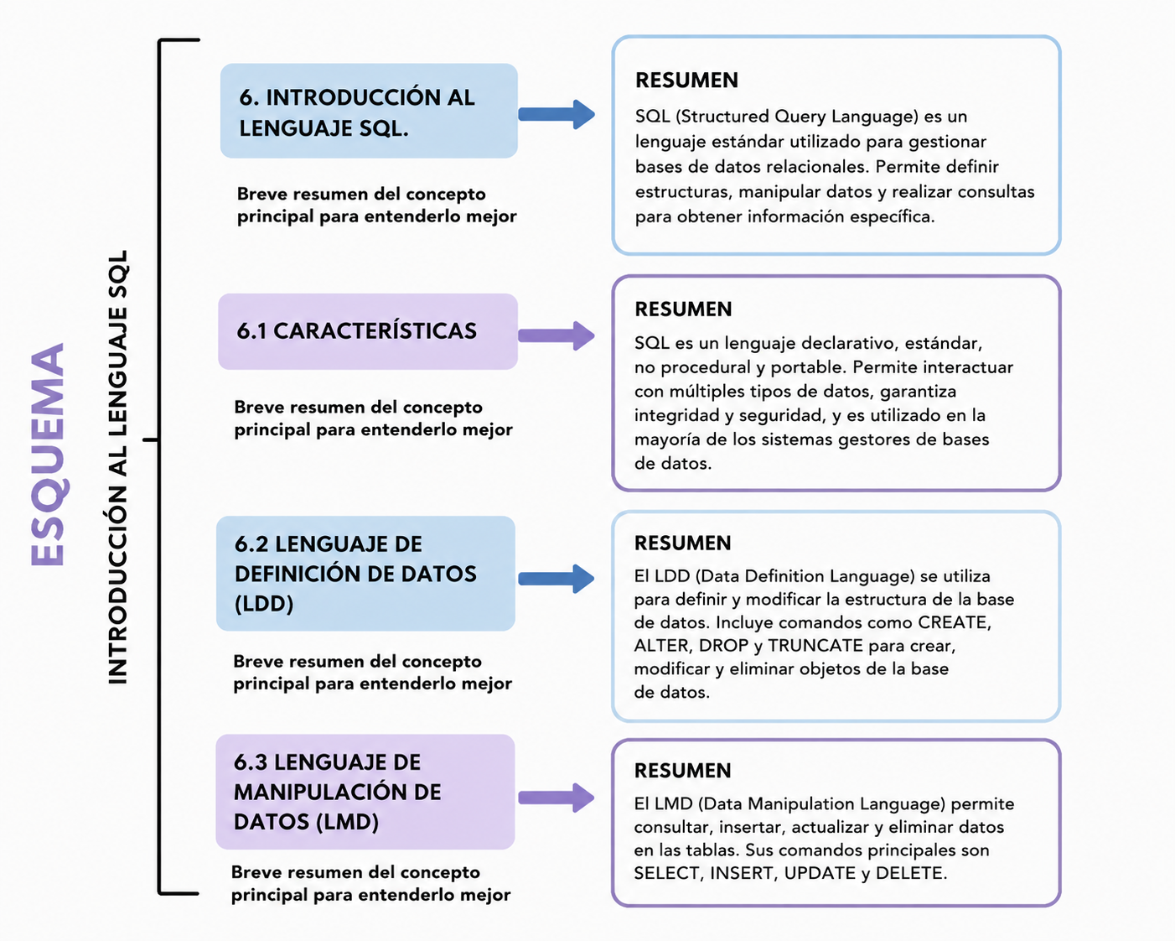

Conclusión
El lenguaje SQL constituye una herramienta indispensable para la gestión de bases de datos relacionales. Sus características permiten trabajar con información de manera estructurada y eficiente, mientras que el Lenguaje de Definición de Datos (LDD) facilita la creación y modificación de objetos de la base de datos, y el Lenguaje de Manipulación de Datos (LMD) permite consultar y administrar los registros almacenados. El dominio de estos conceptos resulta fundamental para el desarrollo de aplicaciones y la correcta administración de sistemas de información en entornos académicos y profesionales.

Fuentes de información
Oracle Corporation. (2025). Oracle Database SQL Language Reference. Recuperado de https://docs.oracle.com/en/database/oracle/oracle-database/
MySQL. (2025). MySQL Reference Manual. Recuperado de https://dev.mysql.com/doc/
W3Schools. (s.f.). SQL Tutorial. Recuperado de https://www.w3schools.com/sql/
Microsoft. (2025). SQL Documentation. Recuperado de https://learn.microsoft.com/en-us/sql/

